Приглашаем к сотрудничеству покупателей вторичного
полимерного сырья
В наличии:
- Дробленка цветная микс из первичного полипропилена
- Мешки ПВД из-под сырья

Порядок работы с новым покупателем
- Покупатель присылает свою цену и минимальный объем на почту zakupki@aeroplast.net
- После согласования цены при условии безналичной оплаты заключается договор
- Отгрузка строго по предоплате

Фото дробленки (цвета разные):

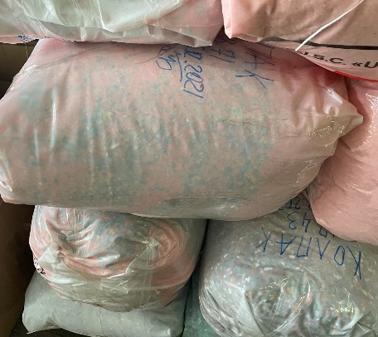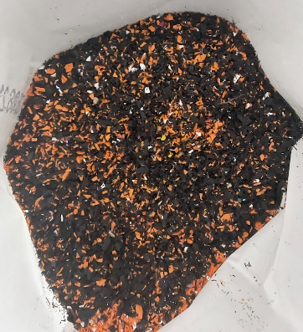

Фото мешков:
